中國教會史 蘇穎睿牧師
第四課：元朝的也里可溫教
楔子
- 基督教對中國傳播可分為三段時期，唐代、元代及明清時代，唐代是景教，元代是也里可溫教，明清則有基督教及天主教。
- 蒙古人在中國立朝是始於1206年，鐵本真生於蒙古孛兒只斤部世家，少年時父親被塔塔兒人毒死，部眾離散，鐵木真歷盡坎坷曲折，建立自己部落繼而稱汗，消滅各族，統一蒙古。1206年在河源舉行貴族聚會，被奉為大汗，尊號成吉思汗亦稱為元太祖。
- 成吉思汗亦開始向鄰境擴張，先後克服西夏、金朝，繼而西征，直到今日黑海北岸，1226年西征西夏滅之，但同年，成吉思汗死於六盤石，由窩闊台繼任大汗。1237年第二度西征，及至俄國的基輔及莫斯科。1242年，窩闊台死，1251年蒙哥繼位，相繼攻陷伊朗，巴格達及敘利亞等國，及至埃及。1260年元世祖忽必烈繼位大汗，得耶律楚材幫助，先後消滅全國及宋朝，建都於北京，宋朝南下，建立南宋，1279年攻敗南宋，建立元朝。
- 雖然歐洲一提起韃靼，便以為這是他們的惡夢，但一般來說，蒙古人對基督教仍是友善的，在歐洲時，在蒙古人征服的地方，回教寺多遭毁壞，但基督教教堂卻倖免於難，再加上他們打開了歐亞之路，使歐洲傳教士可以通行到中國傳教，以致基督教在中國可以得到發展。

- 也里可溫的名稱
  - 在元史中歷見「也里可溫」這名，究竟這是什意思呢？事實上，不同的學者有不同的意見。大致來說，從語言的角度看，蒙古帝國的基督徒名曰tarsa，即景教碑的「達娑」 ，也即丘處機西遊記中的「迭屑」，又稱為arkagun，中文譯作也里可溫，所謂迭屑或也里可溫之音，為敘利亞文字的 Ercpf或 Erkuf。
  - 然而，無論也里可溫一字的來源是怎樣，一般學者都同意這是指基督徒，據張星烺所說，元朝的基督教徒有二派，一為聶斯脫里派，即唐朝的景教，一為天主教的聖方濟各派(Franciscans)，也即明代天主教徒；除了這二大派之外，也有較少的亞美尼亞派(Armenian)及拜仙庭與雅各派(Byzantine and Jacobite Christians)，他們都總稱為也里可溫。

- 元代也里可溫的流傳與發展
- 首先，我們要看看元代對宗教的看法，我們可以從馬可孛羅引述忽必烈之言可略竊一、二
「全世界所崇奉之預言人有四，基督教謂其天主是耶穌基督，回教徒謂是摩訶末，猶太教徒謂是摩西(Mosie)，偶像教徒謂其第一神是釋迦牟尼(Cakya Mouri)，我對於茲四人，皆致敬禮，由是其中在天居高位而最真實者我崇奉，求其默佑。」
由此看來，元人對宗教信仰頗為尊重，不但是也里可溫，也包括其他宗教。又據元典章所列類目，似乎元人仍以釋道為首，但也里可溫也受到一定程度的尊崇。
- 然而，據史學家研究，卻發現元朝皇室中人（特別是女性），信奉也里可溫的也有不少。
- 成吉思汗期(1155-1227)
- 后：乃蠻族之景教徒
- 后：蔑兒乞人景教徒
- 妃：蔑兒乞人景教徒
- 妃：克烈部景教徒
- 姪孫：景教徒
- 窩闊台(1229-1241)
- 妃：蔑兒乞人景教徒
- 皇廷秘書長，克烈部景教徒
- 拖雷(1232)
- 妃：克烈部景教徒
- 貴田(1246-1246)
- 母：蔑兒乞人景教徒
- 后：蔑兒乞人景教徒
- 女：Yelmis，下嫁汪古部景教徒君不花
- 忽必烈(1230-1294)
- 女：月烈嫁汪古部景教徒
由此可見元朝不少皇室中人是景教徒
- 由於歐亞交通暢通，羅馬教廷與元朝的來往也頻密起來，羅馬教廷先後派遣不少傳教士來華。
- 1245年，Innocent IV派遣 Jean de Plan Carpier, Benedictus, Lauren de Portugal來華，他們都是 Franciscans，但其中只得一人成功抵達蒙古皇朝，他就是 Jean de Plan Carpier。他於1247年回羅馬，此行效果不大。
- 1248年，教皇又派遣 Andre de Longjumeau, Jean及 Guillaume隨十字軍再道來華，他們屬多明我會。
- 1289年Pope Nicolas 派遣Giovanni de Montecorvino, Gerard及Andrew of Perugia來華，他們獲元成宗接見，准其傳教，並建有天主教堂，信奉者多為先前信奉景教的；34年後Montecorvino在北京逝世，元順帝遣使者見教皇，請求補充元教，教皇遂差派 John Marginalis來華，同行者共有十九人。
- 不過其中最著名而影響至大的是Marco Polo 了，於1275年5月， Marco Polo隨父親 Niccolo Polo及叔父 Maffeo Polo到達中國大都，並在中國居住了17年之久，他本身是一個商人，但同時又是元帝之使者，通聘羅馬教皇。
他在華期間，深得元帝信任，在中國為官，馬可之父、叔並受忽必烈傳書，命教皇「遣送熟知我輩基督教教律，通曉七種藝術者百人來，又命將Jerusalem救世主墓上之燈油擕還。」
1295年，馬可波羅在威尼斯與熱那亞的戰爭中被俘，在獄中口述中國及東方見聞，由獄中友人 Rusliciano筆錄成書，即馬可波羅遊記，此書在歐洲出版，引起極大的震盪。
- 終元一代，方濟各會之宣教士不斷來華傳教，且得元政府信任。然而，其信徒仍主要以皇室中人、貴族及色目人為主，未能普及於民間，對漢人之影響力尤弱，及至1368年，朱元璋建立明朝，由於缺乏漢人信徒，也里可溫亦趨式微，明朝以後，基督教在華之傳播幾乎停止。直至明中葉，葡萄牙人登陸澳門，多明我會及方濟各會再次捲土重來，但亦未能再拓在華事工，直至十六世紀耶穌會士才揭開新的一頁。

- 也里可溫傳教策略
- 一如景教，也里可溫的傳教士是從皇室入手，而非從普通百姓入手，他們受歐洲教廷影響，政教不分，以為一是皇室中人入教，全國也成為教徒，所以他們一直的策略都是向皇室人士入手，所以當元朝敗亡，蒙古人被逼返回故土，也里可溫的勢力也隨之而減少。
- 他們由於此時是十字軍東征期間，而蒙古又遠道西征，勢力達中東及巴勒斯坦，對那些教徒來說，一方面是啟開歐亞二洲之渠道，另一方面教廷亦想攏絡中國來打擊回教勢力，所以教皇的使者是負有雙重任務，一方面他們是傳教士，但另一方面他們卻又是教皇的使者，與中國打好外交關係，既有宗教任務，也有政治任務，如此一來，元朝敗亡，也里可溫也隨而消滅。
- 他們傳教方式，亦以「本色化」為主，希望儘量使基督教的信息「佛化」或「中國化」，但這卻失去了基督教的本質及身份，這亦是他們傳教策略一大缺陷。
- 有關元代也里可溫研究，首推陳桓，於1917年出版「也里可溫教考」，也成為研究也里可溫第一個學者，陳桓也因此而成名，與陳寅格被稱為「二學二陳」。
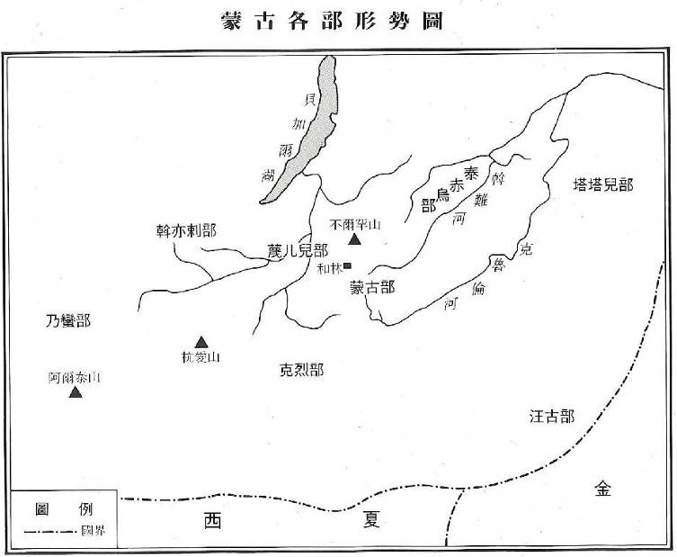
圖片
